Les 2 Huiswerk

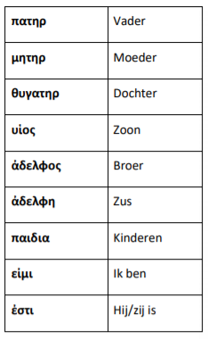
Opgave 1: Je eigen stamboom
Teken je eigen familiestamboom en beschrijf in enkele zinnen je familie. Gebruik daarbij de Griekse woorden voor vader, moeder, zoon, dochter, broer, zus en kinderen.
_________________________________________________________________
_________________________________________________________________
_________________________________________________________________
_________________________________________________________________
_________________________________________________________________
_________________________________________________________________

Opgave 2: Als ik een god(in) was…
Wat voor een god(in) zou jij zijn? Hoe zou je heten en hoe zou je eruit zien?
Kies voor jezelf een Griekse godennaam, teken jezelf als god(in) of maak een creatieve uitwerking met papier, stof, … Beschrijf jezelf: welke speciale krachten en attributen heb je? welke kleding draag je? …

Opgave 3: Doe de Quiz en ontdek bij welke Griekse god(in) jij hoort!
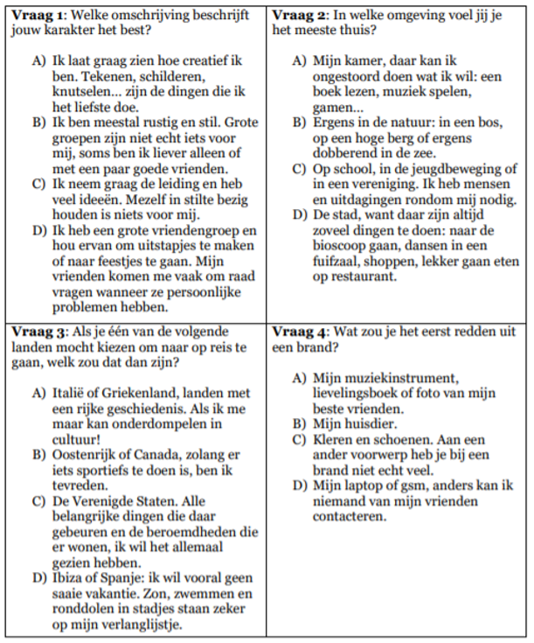
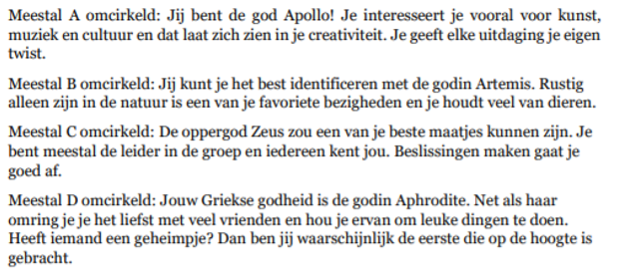

Opgave 4: Vul het kruiswoordraadsel in.
